

Воспользуйтесь услугами службы занятости

**Ежегодно несколько сотен предприятий и организаций всех форм собственности сотрудничают с ОЗН Советского и Кировского районов в реализации программы «Организация временного трудоустройства несовершеннолетних граж- дан в возрасте от 14 до 18 лет в свободное от учебы время», обеспечивая временную занятость и материальную поддержку подросткам.**

подобрать подходящую работу;

подать заявление о содействии в трудоустройстве в электронной форме Вы можете на портале

Работа в России

Общероссийская база вакансий

**T R U D V S E M . R U**

Государственное казенное учреждение Центр занятости населения г. Волгограда

Адреса и телефоны территориальных отделов ЦЗН, оказывающих услуги населению, размещены на сайте

**Благодарим работодателей, которые принимают участие в организации временного трудоустройства несовершеннолетних!**

<https://czn.volganet.ru/>

в разделе «Контакты»

Обращаться по телефону:

8 -902-092-02-86 Елена Сергеевна

Организация временного трудоустройства несовершеннолетних граждан в свободное от учёбы время

г. Волгоград

**Дорогие ребята!**

Вы желаете

заработать в свободное от учебы время или в период каникул?

принести посильную пользу своему родному городу, сделать его красивее и чище?

получить профессиональ- ные навыки?

**Обратитесь в ОЗН Советского и Кировского районов, пр-кт Университетский д.76 и участвуйте в программе** временного трудоустройства несовершеннолетних граж- дан в возрасте от 14 до 18 лет в свободное от учебы время!

Необходимые документы:

паспорт гражданина РФ;

страховое свидетельство обяза- тельного пенсионного страхования (СНИЛС);

лицам в возрасте 14до15 лет необхо- димо письменное согласие одного из родителей или опекуна;

справка о состоянии здоровья 086-у

Реквизиты карты МИР на Ваше имя;

Подтвержденная учетная запись на госуслугах.

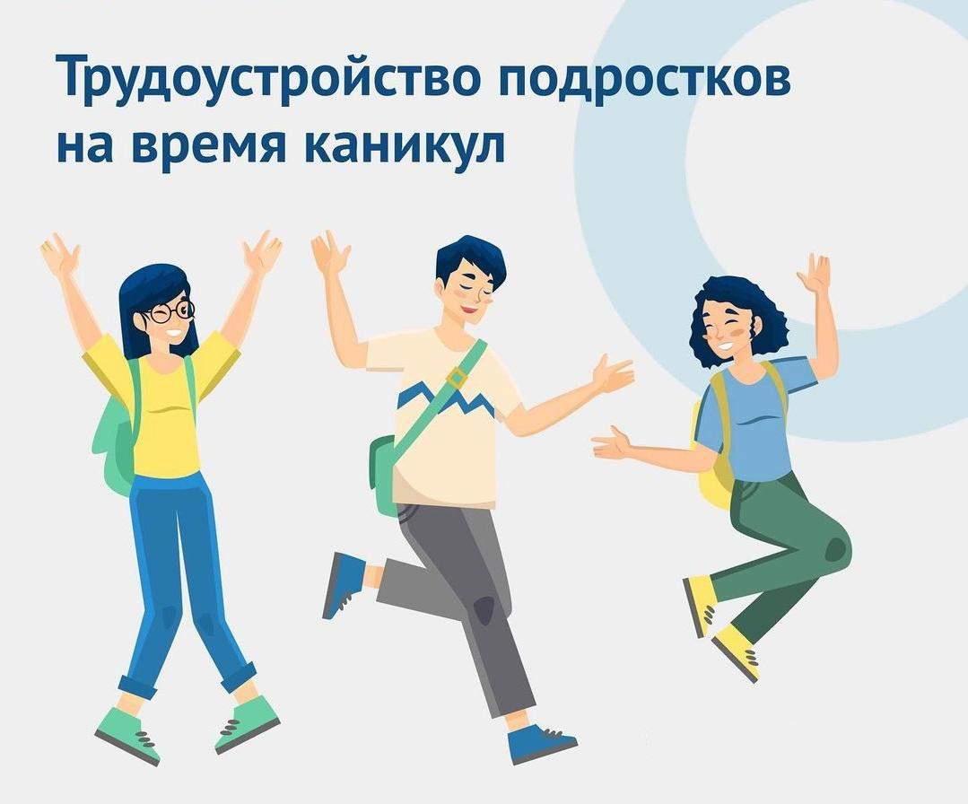

**Участвовать в программе могут несовершеннолетние граждане в возрасте от 14 до 18 лет.**

**Работы, выполняемые подростками** связаны с легким трудом, не причи- няющим вреда нравственному раз- витию и здоровью, не нарушающим процесса обучения:

озеленение и благоустройство территорий;

приведение в порядок детских, спортивных площадок;

работа вожатыми в летних школь- ных лагерях;

посильная помощь в ремонте школ;

выполнение сельскохозяйственных

работ;

**Телефон горячей линии:**

**+7(902)092-07-18**

Продолжительность рабочего времени:

Не более **48 часов** в месяц в учебный период, и не более **96 часов** в месяц в период каникул.

Заработок подростка складывается из:

заработной платы, выплачивае- мой работодателем, за выпол- ненную работу и отработанное время;

материальной поддержки от службы занятости в размере 1500 рублей в месяц.

Работодатель обязан:

ознакомить новичка с характером работы и условиями труда;

объяснить права и обязанности;

ознакомить с правилами внутрен- него трудового распорядка;

провести инструктаж по технике безопасности, правилам охраны труда и пожарной безопасности;

оформить срочный трудовой до- говор.

*На граждан, занятых во временных работах, распространяется законодательство РФ о труде и социальном страховании.*

*Средний период трудоустройства состав- ляет 1 месяц.*